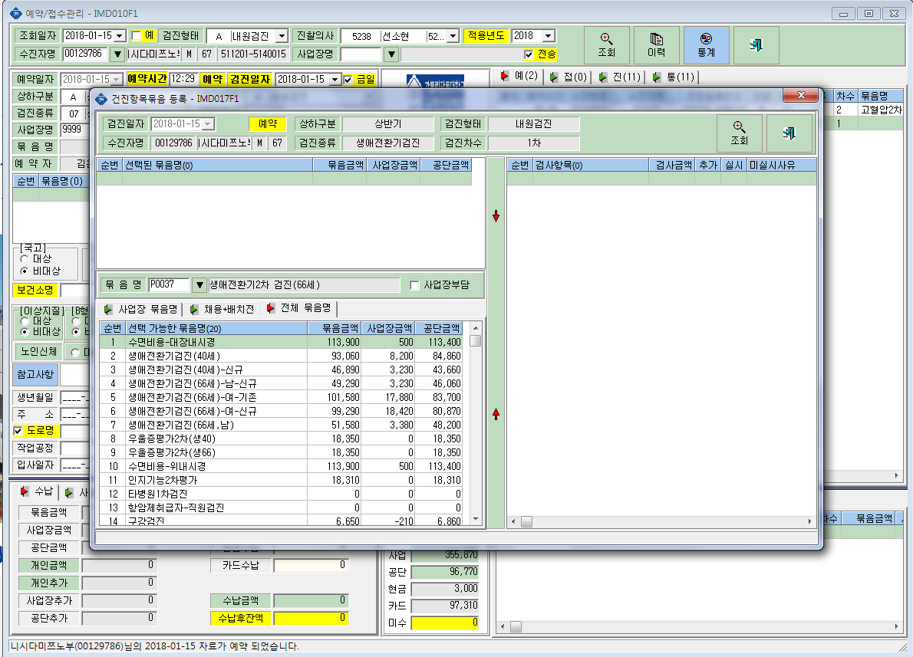00129786 니시다 미쯔노부
수동으로 “생애전환기 2차” 항목을 추가하려고 해도 추가가 되지 않습니다!
